Проблемы воспитания молодого поколения в XXI веке настоятельно подвигают нас к анализу и осмысления того, что наработано в прошлом опыте воспитательной деятельности образовательных учреждений и выбору всего значимого и позитивного для современного поколения. Однако он начинает работать только в том случае, если мы адаптируем его к современной обстановке и подкрепим новациями, которые будут соответствовать потребностям как личности, так и общества.

В настоящее время образование рассматривается как средство комфортного и безопасного существования личности в современном мире, как способ саморазвития личности. Происходит усиление культурообразующей роли личности, появляется новый идеал человека – человека образованного, человека культуры – человека, обладающего умственной, эстетической, этической, общественно-духовной культурой.
Сейчас в образовательных учреждениях разного типа музейно-выставочные средства активно используются для решения задач воспитательного характера – патриотического, эстетического, этического, духовно-нравственного воспитания, воспитания гражданственности. Существует опыт использования музейно-педагогических средств в образовательной деятельности учреждения. С помощью средств музейной педагогики происходит формирование морально-ценностных категорий, разных аспектов патриотизма и др. Но не все дошкольные учреждения используют музейные экспонаты, для познавательного и речевого развития детей.
Основная идея работы нашего педагогического коллектива по внедрению музейной педагогики в образовательный процесс ДОУ – это формирование познавательного интереса и развития речи дошкольников.
Конечно, в условиях детского сада невозможно создать экспозиции, соответствующие требованиям музейного дела. Поэтому мы назвали их «мини-музеями». Часть слова «мини - » в нашем случае отражает и возраст детей, для которых они предназначены, и размеры экспозиции, и определенную ограниченность тематики. Вместе с тем старшие дошкольники имеют возможность ежемесячно в помещении дошкольного учреждения знакомиться с экспонатами передвижных выставок художественного музея (эта работа начата в 2007-08 учебном году и продолжается до настоящего времени).
Организованный в ДОУ музей - это своеобразная машина времени. За считанные минуты дети вместе с педагогом могут совершить увлекательное путешествие не только в прошлое и день сегодняшний, но и заглянуть в будущее, сопоставить, сравнить события, предметы разных времен. Такой музей вызывает интерес к историческому прошлому предметов нашего окружения.
Музей расширяет представления детей об окружающем мире, знакомит с народной культурой, обогащает словарный запас дошкольников, хранит словесный ключ к пониманию фольклорных сказок, многие реалии которых давно ушли из жизни не только современных городских детей, но и их родителей.
Музей дошкольного образовательного учреждения и мини-музеи в группах ведут в меру своих возможностей поисковую и исследовательскую работу, в соответствии с воспитательно-образовательными задачами детского сада.
Важная особенность этих элементов развивающей среды — участие в их создании детей и родителей. Дошкольники чувствуют свою причастность к мини-музею: они участвуют в обсуждении его тематики, приносят из дома экспонаты, развивая тем самым у воспитанников коммуникативные способности, формируя навыки общения, что, безусловно, важно в развитии речи детей.
В каждой возрастной группе были созданы мини-музеи. Содержание, оформление и назначение мини-музеев обязательно отражают специфику возраста детей данной группы. Эти музеи богаты не только экспонатами, но и научным фондом, который используется на занятиях по развитию речи.
На базе мини-музеев я провожу занятия по ознакомлению с окружающим миром и природой, по развитию речи, по изобразительной деятельности. С помощью музейных экспонатов у дошкольников формируются художественно-эстетические, коммуникативно-речевые, логико-математические, художественно-речевые компетенции.
Так же в музейной работе я использую технические средства: фонд звукозаписей, фотографий, диафильмов и видеофильмов и других музейных экспонатов, которые играют важную роль в развитии речи детей.
Организация занятий предполагает активность детей, им надо самим догадаться, для чего был нужен и как использовался тот или иной предмет. В помощь детям загадываются соответствующие загадки, предлагаются пословицы и поговорки.
Структура занятий по развитию речи с использованием музейных экспонатов, определяется принципом взаимосвязи различных разделов речевой работы. Это обогащения и активизации словаря, работы над смысловой стороной слова, формирования грамматического строя речи, воспитания звуковой культуры речи, развития элементарного осознания языковых явлений и др.; при этом главной задачей на занятии (особенно со старшими дошкольниками) является развитие связной монологической речи. Именно взаимосвязь разных речевых задач создает предпосылки для наиболее эффективного усвоения речевых умений и навыков.
В группе младшего возраста я даю названия предметов быта и демонстрирую способы действия с ними. Для большей доступности материала ввожу игровые персонажи, которые встречаются в фольклорных произведениях: Лиса, Медведь, домовенок Кузя, Баба Яга и др. Они рассказывают детям о предметах быта, стимулируя и удерживая их интерес к рассматриваемому объекту.
Постепенно я расширяю представления детей о целесообразности создания предметов быта, которые делают жизнь людей удобной. Дошкольники должны понять и выразить словами, насколько важны высококачественные предметы быта (деревянная мебель отличается прочностью, полезна для здоровья; тефлоновая посуда сохраняет качество продуктов и т.д.). Предоставить возможность детям увидеть и сравнить предметы прошлого, и словесно обосновать разницу между ними, например, та же самая посуда, мебель и т.д.
Во время бесед побуждаю детей находить связь между назначением предмета и его строением, назначением и материалом; устанавливать причинно-следственную связь между предметом и его пользой (например, холодильник предохраняет продукты от порчи и т.д.).
Важно показать ребенку, как человек изменял предметы, делал их более удобными и полезными, воспитателю нужно открыть перед ними перспективу: как еще можно изменить предмет, сделать его проще, красивее и удобнее – такие задания даются во время составления творческих рассказов.
Занятия по развитию речи с использованием музейных экспонатов я провожу в различной форме: традиционной и нетрадиционной, а так же внедряя новые приемы и подходы в развитии речи дошкольников. Планируя, такие занятия в них я или добавляю музейные экспонаты, или, наоборот, на основе музейного экспоната провожу занятия. В проведении занятий и совместной деятельности по развитию речи использую следующие приемы: беседа, составление описательных и творческих рассказов, чтение художественной литературы, рассматривание картин, театрализованная деятельность и др.

ЗАУЧИВАНИЕ СТИХОТВОРЕНИЯ
Дети любят стихи, любят их, слушать и произносить. Так почему бы в совместной деятельности не выучить стихотворение о музейном экспонате, например, о посуде, или о диких животных. Так же я использую для развития речи детей загадки, пословицы или поговорки. При чем загадки загадываю не только я, но и сами дети. Хорошо использовать игру «Опиши, а я отгадаю». Мы знаем, как рано ребенок начинает интересоваться миром звуков, отзываться на него, проявлять рано выраженную чуткость к восприятию ритма.
ЧТЕНИЕ
Выразительное художественное чтение доводит до сознания детей все неисчерпаемое богатство русского языка, способствует тому, что дети начинают активно пользоваться этим богатством. Это возможно только при условии, если художественный образ и слово преподносятся детям в своей живой, ненарушимой целости.
Даже сказки К.И. Чуковского, написанные в начале прошлого века, изобилуют деталями, с которыми современные дети не сталкиваются. Откуда, например, в маминой спальне взялся Умывальник и зачем ему медный таз? Что такое ушат и лохань? Мало кто из детей может догадаться какая это избушка или кудель, или лохань. Произнести новое слово один раз мало, его надо произносить возможно чаще, изыскивая для этого подходящие моменты: только в таком случае новое слово войдет в жизнь и в активный словесный запас детей. Для того чтобы восприятие детьми сказки было эмоциональным, я использую фланелеграф или настольный театр. Побуждаю детей к построению логических цепочек, например, «Что сначала, что потом». Чтобы детям проще было пересказывать сказку я использую современный метод развития речи – это мнемотаблицы.
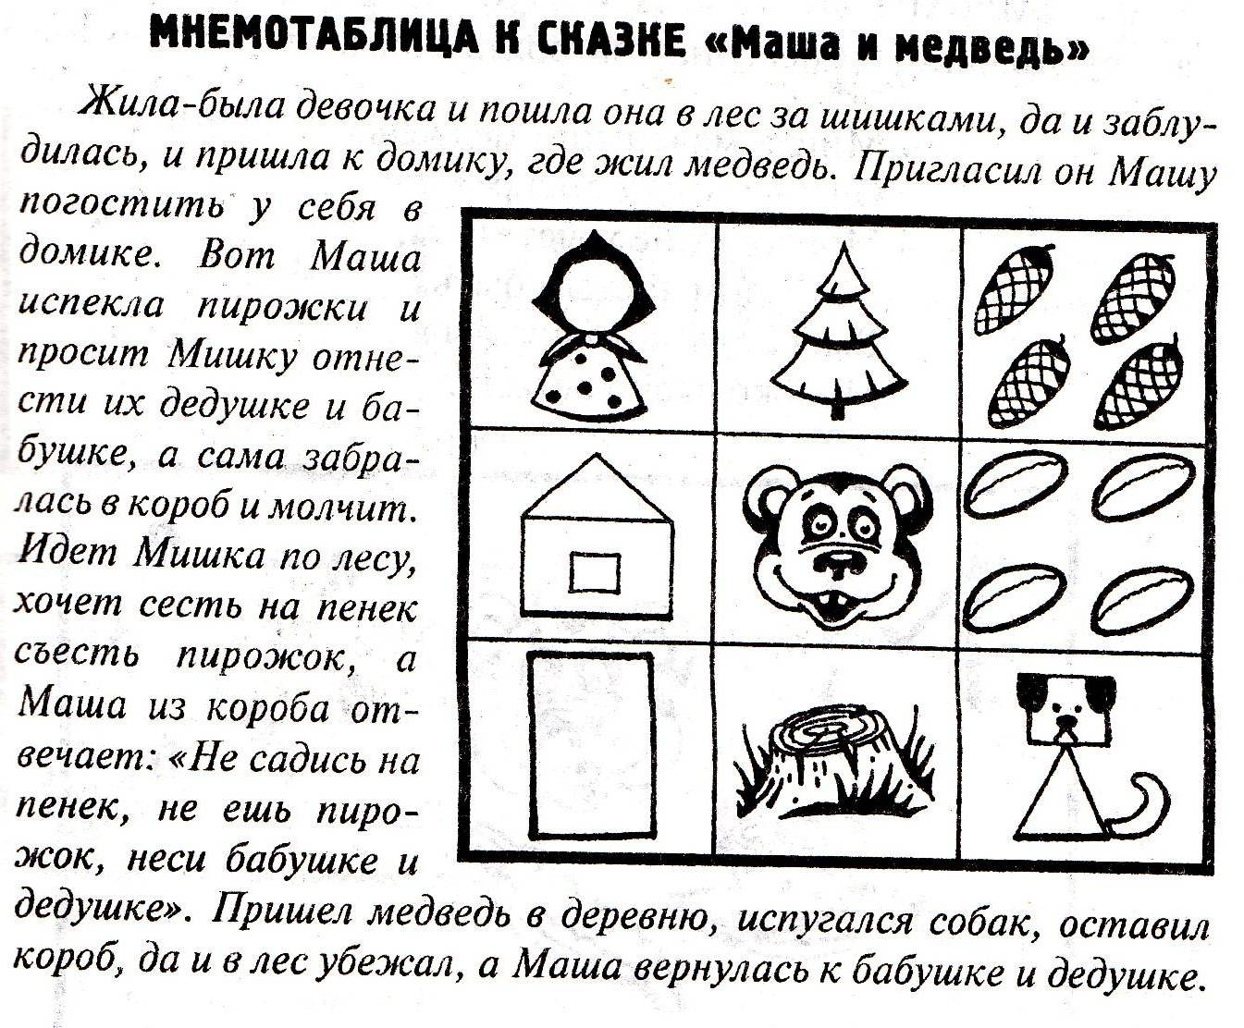
БЕСЕДЫ
Главным преимуществом беседы является неявное акцентирование внимания на речи воспитателя, её восприятие детьми. Я выделяю беседу как один из ценнейших приемов развития речи детей, планово проводимые занятия, цель которых — углубить, уточнить и систематизировать путем слова представления и знания детей. Беседа выявляет, как велика у детей потребность выражать свои мысли, как развязывается их язык, раз те беседы соответствует их интересам. Если темой беседы являются музейные экспонаты или музейный экспонат, то это приводится к законченному описанию, сравнению, выяснению значения того или другого предмета.
Один и тот же рассказ или сказку я рассказываю детям несколько раз,
сами дети тоже рассказывают сказки.
СОСТАВЛЕНИЕ ОПИСАТЕЛЬНОГО РАССКАЗА.
Составить описательный рассказ можно по любому музейному экспонату, будь-то экспонат из музея ДОУ или из мини-музея любой группы.
Для детей младшего возраста следует использовать более упрощенную форму составления описательного рассказа.
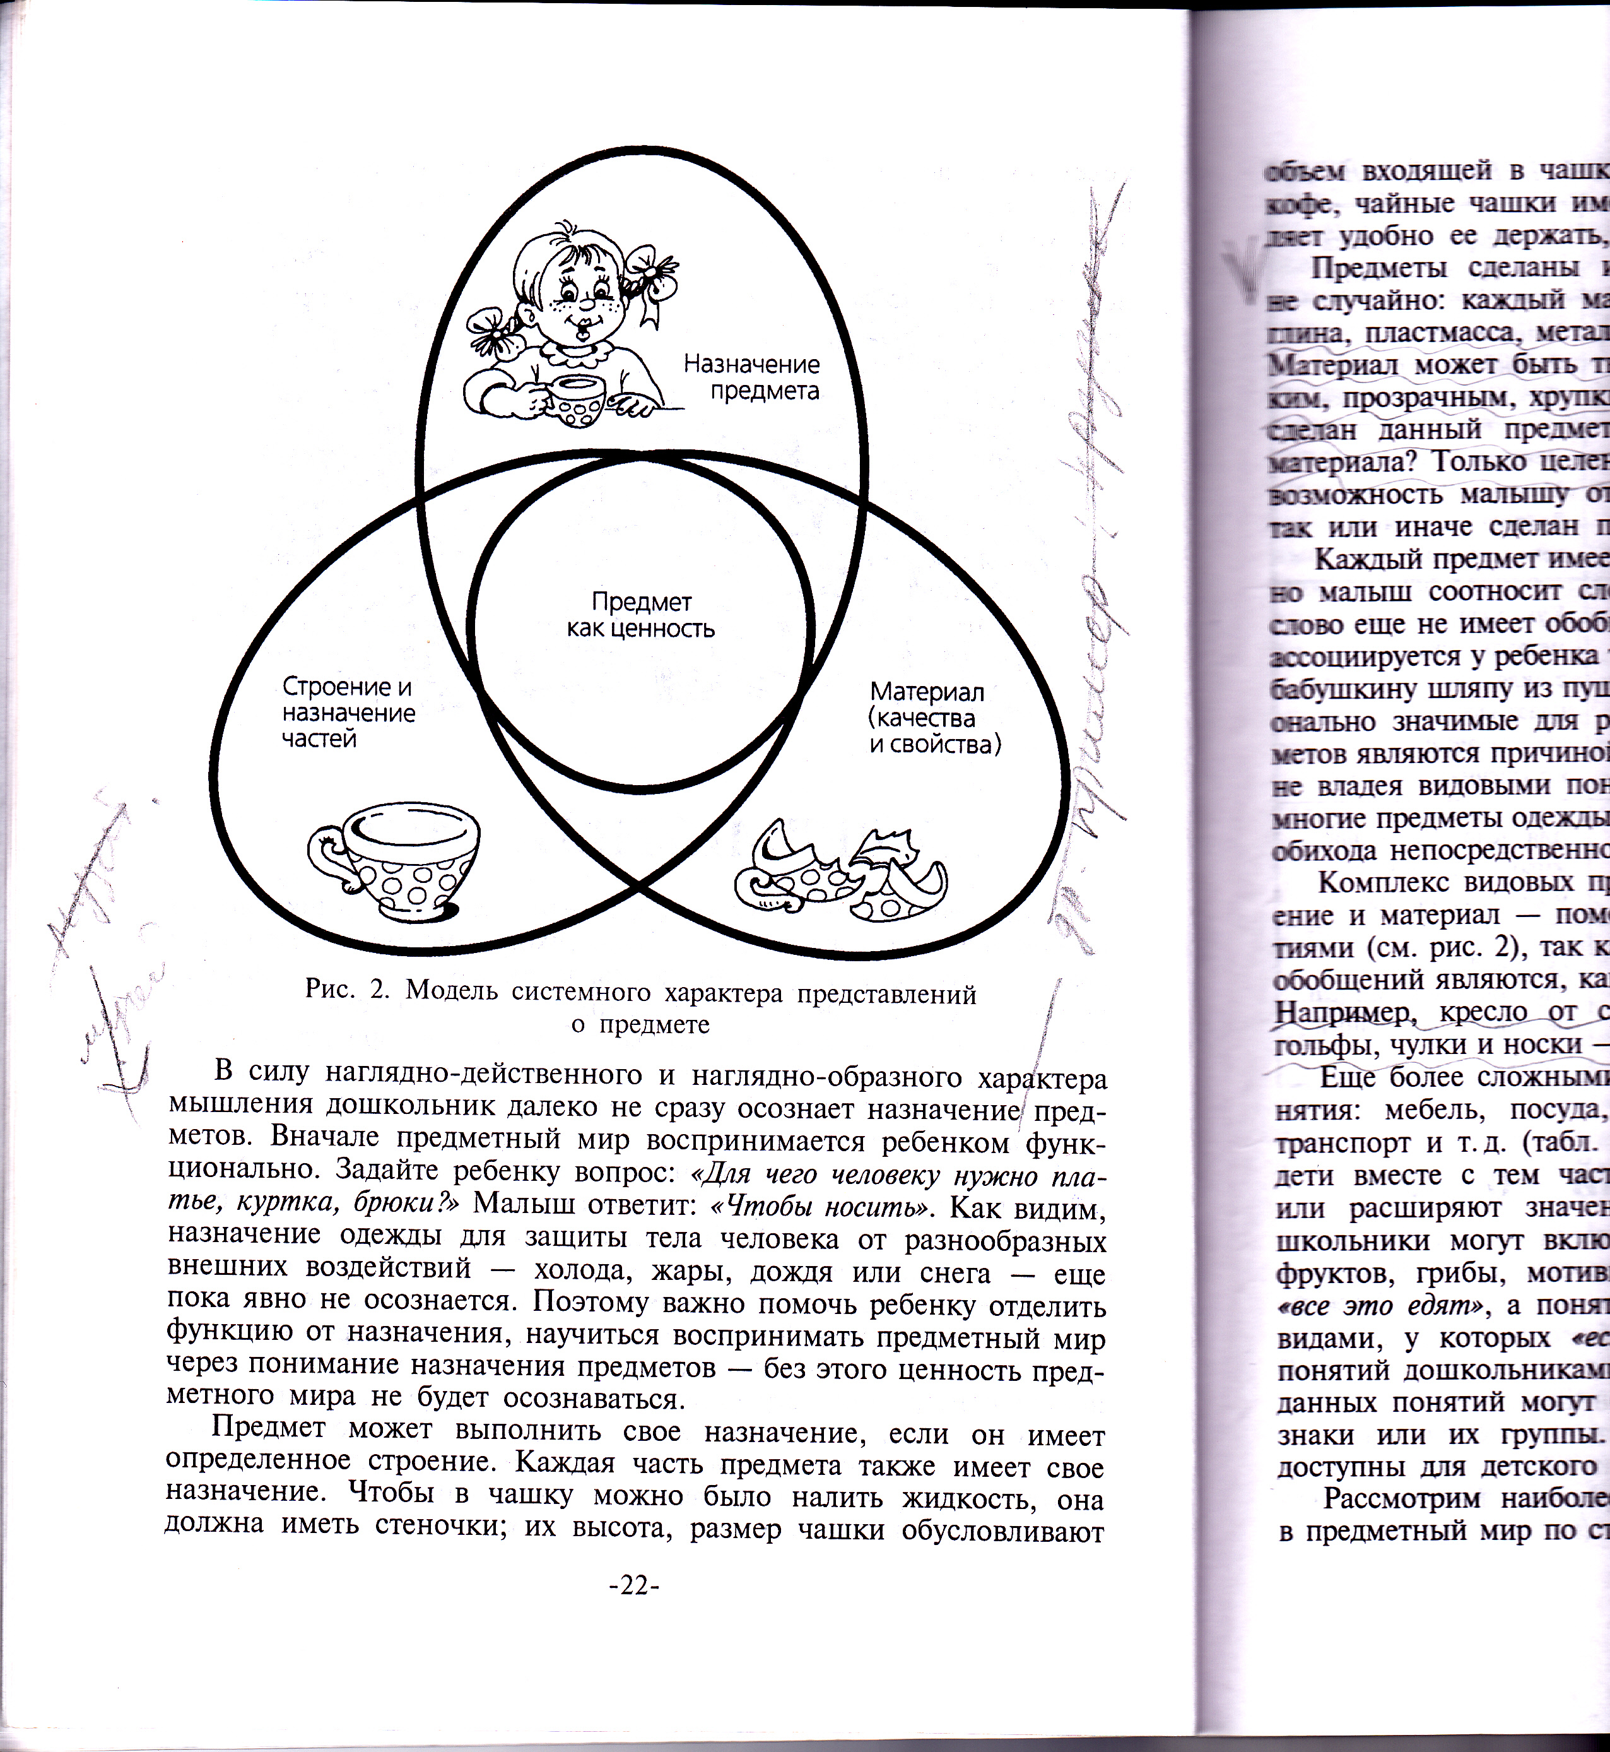
Если тема занятия «Посуда и ее классификация», я добавила музейный экспонат - самовар. Сводила детей в музей детского сада «Родные истоки» рассмотрели самовар, потрогали. Для закрепления использовала силуэтные карточки или картинки с изображением посуды. Дети складывают логическую цепочку посуды. Например, самовар – чайник, который кипятили на печи – электрочайник.
При рассматривании картины, которая тоже может быть музейным экспонатом, дети составляют описательный рассказ по ней, например «Любуемся красотой осени», занятие проводила по методике Мурашковской. Этот метод заключается в следующем: дети, смотрят в подзорную трубу, тем самым четко выделяют каждую деталь, они называют, кто что обнаружил. Каждую находку схематически воспитатель фиксирует на доске.
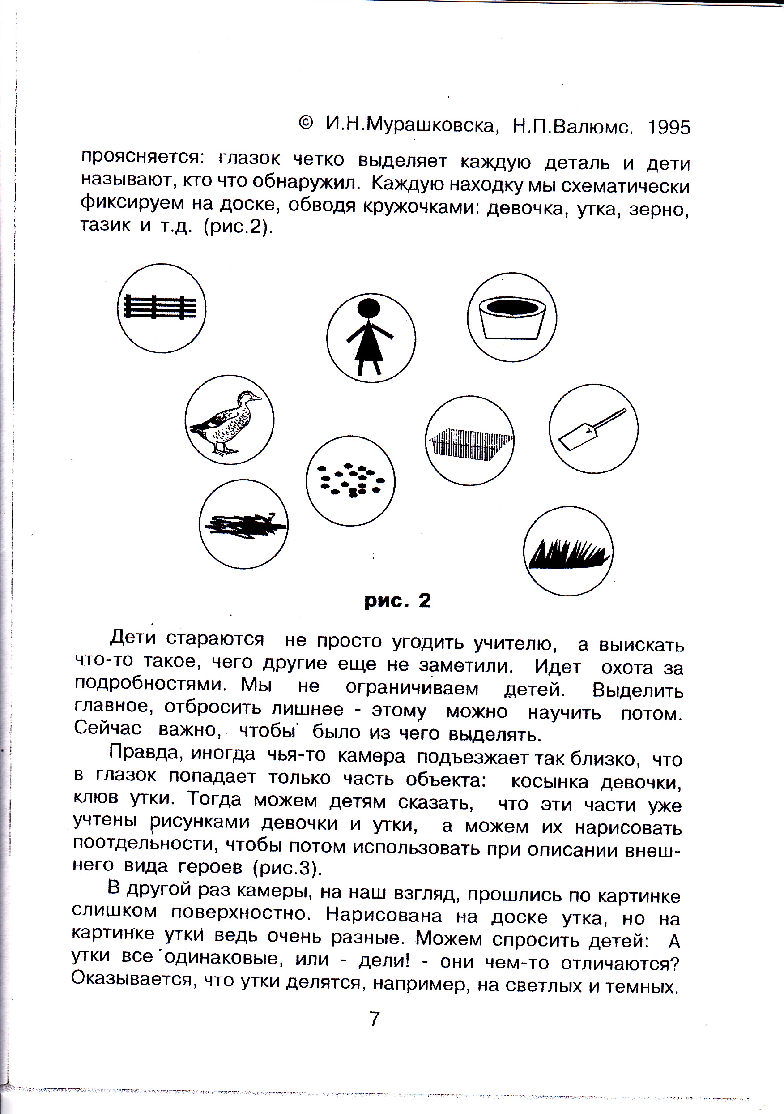
Кто-то может увидеть например, косынку девочки, клюв утки. Их необходимо тоже отразить, чтобы потом использовать при составлении описательного рассказа .
При этом большое положительное воздействие оказывает, прежде всего, содержание литературных произведений, картин.
Посещения музея детьми дошкольного возраста посвящаются знакомству с предметами быта, народным искусством и культурой.
Каждый мини-музей — результат общения, совместной работы воспитателя, детей и их семей.
Таким образом, музей способствует решению образовательных задач, в частности, задач художественно-эстетического, речевого и познавательного развития детей, он стал помощником познания и восприятия красоты.

